МБДОУ «ДС №83 «Улыбка» города Смоленска

«СЕМЕЙНЫЙ АЛЬБОМ»
ПРАЗДНИК ДЛЯ РОДИТЕЛЕЙ И ДЕТЕЙ СРЕДНЕГО
И СТАРШЕГО ДОШКОЛЬНОГО ВОЗРАСТА

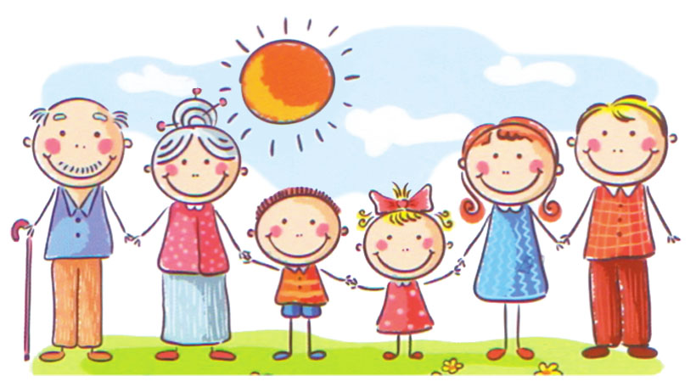

Автор-составитель: Ю. А. Зеленина
музыкальный руководитель
высшей квалификационной категории

2021 г.
Заранее, необходимо оформить к празднику «Семейный альбом», в котором красочно оформлены и подписаны страницы: «Дело было вечером, делать было нечего», «Музыкальная квартира», «Народная мудрость», «Семейный портрет», «Поэтическая страничка», «В здоровом теле – здоровый дух!», «Страничка детства», «Дом моей мечты».
Под музыку Д. Тухманова и М. Танича «Семейный альбом», дети заходят в зал и выстраиваются полукругом у центральной стены.
Ведущая: Мы будем здесь петь, танцевать, веселиться,
Тогда обязательно чудо случится!
Давайте же праздник скорей начинать,
Пора нам, друзья, гостей принимать!
Я знаю, что нас непременно вы спросите:
«Что тут за праздник? Кто наши гости?»
А гости у нас любимые самые —
Бабушки, дедушки, папы и мамы!
1-й ребенок:
Этот праздник сегодня
Дню семьи посвящаем,
И концерт наш веселый
Мы для вас начинаем!
2-й ребенок:
Мы такой, в подарок близким,
Календарь изобретем,
Чтоб семейный этот праздник
Каждый день встречался в нем!
3-й ребенок:
Две недели мы спешили
И слова свои учили.
Надо нам сдержать волнение,
Чтоб не сбиться в выступлении.
4-й ребенок:
Как народу много в зале!
Славный праздник ждет гостей!
Принимайте поздравления
От своих родных детей!
5-й ребенок:
Вам желаем, чтобы мы
Вас не огорчали,
Чтоб игрушки за собой
Сами убирали!
6-й ребенок:
Чтоб не ныли, не дрались,
Вам бы не грубили.
Только надо, чтобы вы
Нам примером были!
Дети исполняют песню «Что такое семья?», муз. и сл. Е. Гомоновой.(М.Р №2-2010). (После исполнения песни, дети присаживаются на места рядом со своими семьями).
Ведущая: Я хочу предложить вам перелистнуть страницы нашего семейного альбома.
( Показывает всем присутствующим альбом). Первая страничка носит название «Дело было вечером, делать было нечего». Каждая команда-семья расскажет о своих семейных увлечениях интересно и творчески. (После первого конкурса, жюри оглашает результаты).
Ведущая: Следующая страничка нашего альбома ( ведущая переворачивает страницу), называется «Музыкальная квартира». Наверняка, у каждой присутствующей семьи, на нашем празднике, есть любимая песня, которую часто исполняют в кругу близких и друзей. И сейчас мы попросим наши команды в полном составе представить свою любимую семейную песню! (После музыкального конкурса, слово предоставляется жюри.)
Ведущая: «Народная мудрость»,- так называется третья страничка нашего семейного альбома. Каждая команда, получит конверт с набором слов. Задача семьи составить пословицу из предложенных слов, и озвучить ее, через некоторое время.
Гость на пороге – счастье в доме.
Семья в куче – не страшна туча.
Не нужен клад, когда в семье лад.
Дом вести - не бородой трясти.
Дети не в тягость, а в радость.
Когда семья вместе, так и душа на месте.
В дружной семье и в холод тепло.
За общим столом еда вкуснее.
( Жюри подводит итоги после трех конкурсов).
Ведущая: ( переворачивает следующую страничку альбома). На страничке «Семейный портрет» нас ждет очень интересное задание. Дети нарисовали портреты, на которых изобразили вас, дорогие мамы, папы, бабушки и дедушки. Ваша задача угадать своего маленького художника, и перечислить тех, кто изображен на семейном портрете. ( Слово предоставляется жюри).
Ведущая: ( перелистывает альбом и показывает красочно оформленную страницу гостям). «Поэтическая страничка». Это конкурс для наших юных талантов, маленьких чтецов.
«В семейном кругу» Д. Тараданова
В семейном кругу мы с вами растем
Основа основ – родительский дом.
В семейном кругу все корни твои,
И в жизнь ты входишь из семьи.
В семейном кругу мы жизнь создаем,
Основа основ – родительский дом.
Что может быть семьи дороже?
Что может быть семьи дороже?
Теплом встречает отчий дом,
Здесь ждут тебя всегда с любовью,
И провожают в путь с добром!
Отец и мать, и дети дружно
Сидят за праздничным столом,
И вместе им совсем не скучно,
А интересно впятером.
Малыш для старших как любимец,
Родители - во всем мудрей,
Любимый папа - друг, кормилец,
А мама ближе всех, родней.
Любите! И цените счастье!
Оно рождается в семье,
Что может быть ее дороже
На этой сказочной земле
Кто играет? А. Шибаев
И солнце играет (лучами на речке),
И кошка играет (клубком на крылечке),
И Женя играет (есть кукла у Жени),
И мама играет (в театре на сцене),
И папа играет (на медной трубе),
И дедушка (с внуком играет в избе).
А бабушка внуку пеленки стирает.
Бабушка в стирку, наверно, играет?
Про любовь О. Бундур
Мама на папу глядит,
Улыбается,
Папа на маму глядит,
Улыбается,
А день самый будний,
Не воскресенье,
И за окошком – не солнце,
А вьюга,
Просто такое у них
Настроение,
Просто они
Очень любят друг друга.
От этой любви
И легко, и светло.
Мне с папой и мамой
Так повезло!
Папу с мамой берегу О. Бундур
Папа жалуется:
– Что-то
Утомляюсь от работы…
Мама тоже:
– Устаю,
На ногах едва стою…
Я беру у папы веник –
Я ведь тоже не бездельник,
После ужина посуду
Сам помою, не забуду, –
Папу с мамой берегу,
Я же сильный,
Я смогу!
Воскресенье О. Бундур
Воскресенье - вот везенье!
Воскресенья так нужны!
Потому что в воскресенье
Мама делает блины.
Папа к чаю чашки моет.
Вытираем их вдвоем,
А потом мы всей семьею
Чай с блинами долго пьем.
А в окошко льется песня,
Я и сам запеть готов,
Хорошо, когда мы вместе,
Даже если нет блинов.

Не уеду О. Бундур
Мама с папой за обедом
Разговор такой вели,
Что когда-нибудь уеду,
Буду жить один вдали.
Я подумал: а неплохо
Где-нибудь пожить, не здесь,
Надо мной не будут охать,
Заставлять не будут есть.
Мама с папой постареют
И напишут мне они:
- Приезжай, сынок, скорее,
Очень ждём, считаем дни…-
Тут же я дела заброшу
И приеду, прилечу.
Мама скажет: - Мой хороший…-
Папа хлопнет по плечу.
Спать в мою постель уложат,
Будут сны опять кружить.
Не уеду… невозможно…
Друг без друга не прожить!
Семья М. Лангер
Семья – это счастье, любовь и удача,
Семья – это летом поездки на дачу.
Семья – это праздник, семейные даты,
Подарки, покупки, приятные траты.
Рождение детей, первый шаг, первый лепет,
Мечты о хорошем, волнение и трепет.
Семья – это труд, друг о друге забота,
Семья – это много домашней работы.
Семья – это важно!
Семья – это сложно!
Но счастливо жить одному невозможно!
Всегда будьте вместе, любовь берегите,
Обиды и ссоры подальше гоните,
Хочу, чтоб про нас говорили друзья:
Какая хорошая Ваша семья!
( Жюри оглашает результаты конкурса).
Ведущая: «В здоровом теле – здоровый дух!», - так называется наша следующая страничка семейного альбома. Команды принимают участие в семейной эстафете:
Папа – ведет мяч до ориентира и обратно.
Мама - прыгает через скакалку.
Ребенок – преодолевает дистанцию с обручем.
( Слово предоставляется жюри).
Ведущая: Пришло время перевернуть следующую страницу. «Страничка детства»- конкурс для любого старшего представителя от команды. Рассказ на тему : «Смешной случай из детства».
( Жюри зачитывает результаты конкурса).
Ведущая: «Дом моей мечты», - так называется заключительная страничка семейного альбома. А вы задумывались, почему так говорят: “Мой дом – моя крепость”?
– Несомненно, у человека должен быть дом, и не просто крыша над головой, а место, где его любят, ждут, понимают, принимают таким, каков он есть, место, где человеку тепло и уютно. Сегодня на празднике каждая семья может построить дом своей мечты. Пусть ваша семья превратится в строительную бригаду. Предлагаю каждой команде набор кирпичей. Раздает конверты с “кирпичиками”. Сумейте договориться, из каких кирпичей вы построите дом. На четырех кирпичах у вас уже написаны слова “здоровье”, “любовь”, “понимание”, “улыбка”. Остальное надо подписать. Придумайте, какие кирпичи возьмете для строительства своего чудесного дома. Крыше можно дать свое название.
Семьи-команды выполняют задание, представляя проект дома своей мечты.
Жюри подводит итоги, оглашает результаты, награждает семьи – команды. Каждой семье присваивается номинация: «Самая творческая семья», «Самая жизнерадостная семья», «Самая спортивная семья», «Самая музыкальная семья» и т.п.
Ведущая:
Семья – это то, что мы делим на всех,
Всем понемножку: и слезы и смех,
Взлет и падение, радость, печаль,
Дружбу и ссоры, молчанья печать.
Семья – это то, что с тобою всегда.
Пусть мчатся секунды, недели, года,
Но стены родные, отчий твой дом –
Сердце навеки останется в нем!
В заключении звучит песня «Семейный альбом»
Музыка – Д. Тухманов, слова – М. Танич.

